管理体系审核记录表
过程与活动、  抽样计划 | 涉及  条款 | 受审核部门： 生产部 主管领导：李嘉 陪同人员：李茹芸 | 判定
过程与活动、  抽样计划 | 涉及  条款 | 审核员：王志慧、李君（QE实习）、于燕（专家） 审核时间：2020年9月2日 | 判定
过程与活动、  抽样计划 | 涉及  条款 | 审核条款：E:6.1.2/6.1.3/6.1.4/9.1.2； O:6.1.2/6.1.3/6.1.4/9.1.2； | 判定
措施的策划 | EO6.1.2  6.1.4 | 编制了SJR-CX-2019-03 环境因素识别及评价控制程序、SJR-CX-2019-04 危险源辨识、风险评价和控制措施的控制程序、SJR-CX-2019-19环境和职业健康安全运行控制程序，SJR-CX-2019-23 环境安全监测与测量控制程序，经查基本符合标准要求。  提供环境因素评价表，提供重要环境因素清单，重要环境因素：火灾的发生、触电、机械噪声、粉尘、固废等。评价基本合理。  提供了职业健康安全危险源识别与评价表，用LEC法对识别的危险源进行评价，不可接受风险：火灾、触电、意外伤害、疫情、机械噪声、粉尘伤害、机械伤害等，评价基本准确。  公司根据环境因素和危险源的风险辨识结果，分别制定出《重要环境因素清单》、《不可接受风险清单》，清单内明确了控制措施计划，通过具体的措施进行有效控制：目标、管理方案、管理制度运行控制、应急预案、日常检查、日常培训。  制定了环境因素和危险源识别评价与控制程序、环境和职业健康安全法律法规控制程序、合规性评价控制程序、监视和测量控制程序等，每年对公司适用的合规义务进行识别更新并定期评价、检查。  经公司评价，组织策划的措施基本能够满足风险和机遇应对需要，能够与识别的风险和机遇对产品符合性的潜在影响相适应，基本满足标准要求。 | Y
法律法规和其他要求和合规性评价 | EO：6.1.3  EO：9.1.2 | 提供法律法规的收集、识别、适宜性确认和合规性评价。  1. 建立了《法律法规与其他要求管理程序》，描述了目的、职责、适用范围、获取途径、更新和传递，GB/T22797-2009《床单》FZ/T62026-2015《手工粗布床单》FZ/T62027-2015《磨毛面料床单》FZ/T62028-2015《针织床单》FZ/T43007-2011《丝织品被面》、纺织品 织物透光性的测定 FZ/T 01009-2008、国家纺织产品基本安全技术规范GB 18401-2010。  基本符合要求。  2. 公司通过网络、出版机构、书店、专业性报刊、咨询机构、认证机构等渠道收集、评价适用的相关法律法规和其他要求：  3、提供了《法律法规、标准和其他要求清单》，主要有：中华人民共和国环境保护法、环境噪声污染防治法、安全生产法、北京市环境噪声污染防治办法、北京市节约能源条例、北京市城市节约用水条例、北京市水污染防治条例、北京市消防条例、北京市大气污染防治条例、北京市生活垃圾管理条例、北京市安全生产条例、北京市职业病防治卫生监督条例、北京市消防条例、北京市工伤保险条例、北京市劳动保护监察条例、北京市实施《女职工劳动保护规定》的若干规定、北京市工伤保险条例实施办法等，  对适用的条款进行了适用性确认。  - 见环境合规性评价报告 ER-6.1.2-02 ，评价人：李月娥 李茹芸 李嘉 日期：2020.1.10  - 见安全合规性评价 JL-6.1.3-01，评审人员：李月娥 李茹芸 李嘉 审批：李月娥 日期：2020.1.10 | Y

过程与活动、  抽样计划 | 涉及  条款 | 受审核部门： 生产部 主管领导：李嘉 陪同人员：李茹芸 | 判定
过程与活动、  抽样计划 | 涉及  条款 | 审核员：王志慧、李君（QE实习）、于燕（专家） 审核时间：2020年9月3-4日 | 判定
过程与活动、  抽样计划 | 涉及  条款 | 审核条款：Q:5.3/6.2/7.1.3/7.1.4/7.1.5/7.1.6/8.1/8.3/8.5/8.6/8.7/9.1.2/9.1.3/10.2  E: 5.3/6.2/6.1.2/6.1.3/6.1.4/7.5/8.1/8.2/9.1.2/10.2  O: 5.3/5.4/6.2/6.1.2/6.1.3/6.1.4/7.5/8.1/8.2/9.1.2/10.2 | 判定
组织的岗位、职责权限 | QEO5.3 | 主管领导：李嘉  主要负责制定生产计划，产品设计、主要技术、检验控制、安排生产，生产设备的管理及生产过程危险源识别控制。本部门的职责和权限清楚。 | Y
目标 | QEO6.2 | 目标：  生产部：  1、生产产品一次检验合格率98%以上；  2、生产任务按时完成率100%  3、顾客满意度95%以上；  4、固体废物100%分类处理；  5、火灾事故0  6. 安全事故0  按照每月进行考核，提供了2020年上半年目标考核表：以上目标基本完成。
基础设施 | Q7.1.3 | 配备有办公室、车间、仓库等基础设施，办公主要设施：枕芯机 、打卷机 、电脑绗缝机、锁边机、挂布机 、缝纫机 、电动裁布机 、包边机、绣花机、打印机、复印件、空调等，满足生产需求。  环保和职业健康安全设施：灭火器等消防设备、垃圾桶等；  设备的保养：  查《设备检修计划》规定日常点检、月检、维修的内容、时间、检修人员。  查《设备检修记录》设备检修按计划完成。 | Y
运行环境 | Q7.1.4 | 区域布局合理，场所卫生干净整洁，工作环境良好。车间、库房产品分类排放，设备摆放有序。  基本满足需求。 | Y
监视和测量资源 | Q7.1.5 | 建立有监视和测量设备台帐，监视测量仪器有：钢卷尺、台秤、色样等，满足检验需求。  没有用于监测的计算机软件。  检测设备配置能满足产品检测需求。  提供了监视测量仪器的检测或校准证书  钢卷尺、电子秤 检定报告编号：电子秤：ZJLX820031356 检定日期：2020.7.3  钢卷尺 电子编号：ZCCDX200811002 鉴定日期：2020.8.11  该公司生产部负责监视和测量设备的管理。  使用过程中没有发生检测设备偏离校准状态现象。 | Y
组织的知识 | Q7.1.6 | 知识包括：  从失败、临近失败的情况和成功中吸取经验教训；获取公司内部人员的纺织品的知识和经验；从顾客、供应商和合作伙伴方面收集的知识；获取公司内部存在的知识（隐性的和显性的），如辅导计划、纺织新方法等；与竞争对手或标杆企业的比较；与相关方分享公司知识，以确保公司发展的可持续性；根据改进的结果更新必要的企业知识。  从远程审核可知，公司的知识主要还是具有多年纺织经验的专业知识。 | Y
运行的策划和控制 | Q8.1 | 企业申请认证的范围：  Q：棉及化纤制品（床上用品、台布、窗帘）加工；针纺织品的销售  E：棉及化纤制品（床上用品、台布、窗帘）加工；针纺织品的销售及相关环境管理活动  O：棉及化纤制品（床上用品、台布、窗帘）加工；针纺织品的销售及相关职业健康安全管理活动  - 编制《生产和服务提供控制程序》，对生产过程进行控制，识别了相关法律法规：GB/T22797-2009《床单》FZ/T62026-2015《手工粗布床单》FZ/T62027-2015《磨毛面料床单》FZ/T62028-2015《针织床单》FZ/T43007-2011《丝织品被面》；  - 编制了工艺流程、制定了管控措施：  客户接触----合同评审----签订合同--填立项单---测量及设计---生产部排产--原材料采购(棉布、化纤布、化纤纤维)--裁剪--缝纫--检验--打包--出货  销售：客户接触----合同评审----签订合同-----客户付款------入帐------采购-----客户提货-----验收  需确认过程：设计、裁剪，有确认记录，见销售部Q8.5.1  远程询问了解的产品和服务实现流程为：  2.1棉及化纤制品（床上用品--枕芯为例）加工工艺为：裁剪--缝纫--填充（称重）-- 检验---缝纫----打包--出货  关键过程为：填充  特殊过程为：无  管控措施为：称重  2.2棉及化纤制品（台布）加工加工工艺为：测量及设计---生产部排产--原材料采购(棉布、化纤布、化纤纤维)--裁剪--缝纫--检验--打包--出货  关键过程为：设计、裁剪  特殊过程为：裁剪  管控措施为：合同签订后与客户接触，确定客户的要求 包括：材质、尺寸、打样后客户确定，批量生产，检验合格后发货。  2.3 棉及化纤制品（窗帘）加工加工工艺为：测量及设计---生产部排产--原材料采购(棉布、化纤布、化纤纤维)--裁剪--缝纫--检验--打包--出货  关键过程为：设计、裁剪  特殊过程为：裁剪  管控措施为：前期与客户接触，了解客户对窗帘性能、尺寸、材料的要求。为客户提供满足客户需求的窗帘。制作样品，与客户确定后再批量生产，检验合格后发货。  3、人员配备：12人  4、生产设备： 枕芯机 、打卷机 、电脑绗缝机、锁边机、挂布机 、缝纫机 、电动裁布机 、包边机、绣花机  5、检测设备主要有： 钢卷尺、电子秤 检定报告编号：电子秤：ZJLX820031356 检定日期：2020.7.3  钢卷尺 电子编号：ZCCDX200811002 鉴定日期：2020.8.11  6、编制了检验/验收文件：《成品检验规范》  7、遵照岗位职责、工艺流程、产品检验规程等作业指导文件实施过程控制。  产品通过检验来对产品实现过程进行控制。生产过程中由项目负责人组织进行检查，项目完成后由客户进行验收，符合要求。  8、策划了生产计划、产品检验记录等，记录均保期1年。由生产部统一汇总存储。  9、外包过程：产品运输 。见运输合同  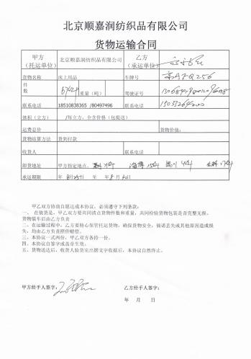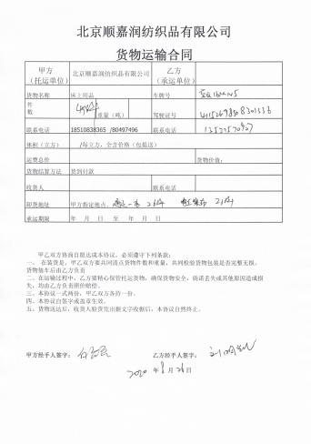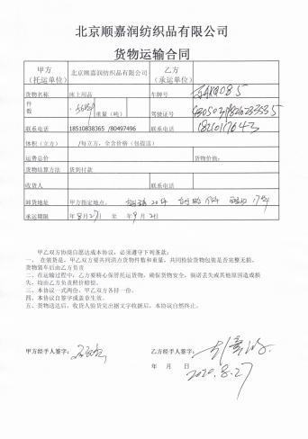  10、策划适合组织体系运行需要，未发生更改，策划情况符合标准要求  公司对产品质量目标、产品实现过程；产品所要求的验证、确认、监视、检验和试验活动以及产品接收准则进行了策划，并规定了所需的记录。 | Y
运行的策划和控制 | EO8.1 | 公司对产品质量目标、产品实现过程；产品所要求的验证、确认、监视、检验和试验活动以及产品接收准则进行了策划，并规定了所需的记录。编制《生产与服务提供控制程序》、《环境管理制度》《安全管理制度》《废弃物管理程序》《能源资源管理程序》等对控制要求进行控制。  1、办公生活污水控制：直接排入办公区域所属市政管网  2、噪声控制：无明显噪声(噪声主要来源枕芯机 、打卷机 、电脑绗缝机、锁边机、挂布机 、缝纫机 、电动裁布机 、包边机、绣花机、打印机、复印件、空调运行产生的噪声，环境影响未达到《中华人民共和国环境噪声污染防治法》噪声要求标准值)。  远程视频声频审核观察：填充枕芯的生产加工过程，给员工赵海龙佩戴了耳塞，对员工进行了防护。  3.粉尘、颗粒物、飞絮的控制：  远程视频声频审核观察：在床单的生产过程中的裁剪工序，缝纫工何洁佩戴口罩进行自我保护；  填充枕芯的生产加工过程，给员工赵海龙佩佩戴口罩，对员工进行了防护  4、固废控制：有对办公产生的固体废弃物分类处理，按“可回收”和“不可回收”（如废硒鼓、灯管等），生活垃圾统一集中到指定垃圾桶内。经了解，如果不合格，直接退回供方，体系运行以来未产生不合格品。  提供固废物的处理记录：……  5、节能降耗：企业有建立节约用水、用电制度，尽可能减少资源能源的消耗，要求工作人员节约使用纸张（非重要文件要求双面打印/复印），办公设备、设施有按规定要求使用，杜绝非正常使用，要求不得使用大功率电器。  6 火灾控制：配备了灭火器，有效。未发现明显火灾和安全用电隐患。公司组织员工进行了安全教育，主要学习内容有交通安全知识、防火知识、安全用电知识。提高员工安全意识，防止危险发生。  7相关方控制：提供相关方告知书，告知书写是明了公司的管理方针、目标和相关控制要求。主要是客户及外来参观人员，主要施加影响的方法是参观时告知安全注意事项，现场不可以吸烟等。  8提供环境安全管理体系资金投入记录  9定期企业员工进行体检；对关键岗位员工缴纳了保险。见附件  10仓库：原材料库存放的原材料/成品库房存放少量成品，其分类存放，有标识，现场观察基本符合要求。建议再进行归整。  货物装卸过程要求进出车辆要求进入公司附近开始不鸣喇叭；装卸过程注意协调指挥，互相防护，避免跌落、砸伤、车辆伤害等。  仓库搬运工人配备了劳保服、手套等劳保用品，现场操作人员佩戴齐全。  潜在火灾的控制情况：提供了火灾事故救援应急预案。  对仓库库存放产品每月检查一次，检查内容有产品库存情况、防护情况等，目前控制情况良好。 | Y
应急准备和响应 | EO：：8.2 | 编制了《应急准备和响应控制程序 SJR-CX-16》，确定的紧急情况有：火灾、触电、机械伤害、人身伤害等，提供了紧急情况的《应急预案》，包括安全生产事故应急救援预案、触电应急预案、火灾爆炸应急救援预案、机械伤害应急预案、防疫应急预案等。  提供2020年5月10日的火灾消防演习通知和演习评审记录，记录了演练过程，演练后对应急预案进行了总结：演习结束后，公司主管负责人、应急领导小组成员及消防队员进行了演习总结。对这次演习给予了充分肯定，对队员们忘我的精神进行了表扬，大家一致认为，通过演习既锻炼了队伍，又检验应急反应能力，提高了广大职工的消防意识和素质，为今后消防工作打下了很好的基础，为安全生产提供了可靠的保证。本次演习了取得圆满成功。记录：左传英 日期：2020年5月10日。  远程查看办公区域内有配备消防设施，状态有效。  查到“2020年消防器材检查”，2020年1.12日、 2.15日、3.20日、4.17日、5.13日对各区域的灭火器进行了检查，检查结果正常，检查人汤林生。  针对新冠肺炎疫情公司制定了管理制度和应急预案，应急措施包括口罩发放、消杀消毒等。  自体系运行以来尚未发生紧急情况。 | Y
产品和服务的设计和开发 | 8.3 | 一、抽设计计划任务书 编号：2020-02-20-ZH-KLC7  客户、设计项目名称:首慈（郑州金悦府）乐居照料）中心窗帘  样式:对开项目内容及要求：  依据的标准、法律法规及技术协议的主要内容：  公司确定了由生产部人员白露露带领技术人员对窗帘进行设计  了解顾客对窗帘的需求。  公司以前对窗帘设计的资料、设计图纸、采购清单。  相关的法律法规：  纺织品 织物透光性的测定 FZ/T 01009-2008  国家纺织产品基本安全技术规范GB 18401-2010  设计内容（包括产品主要功能、性能、技术指标、主要结构等）  弹性：无弹、透光度：轻微透光 风格：常规、颜色：淡蓝色  材质:聚酯纤维  尺寸要求  名称 款式 长 宽 透光度 材质  窗帘 对开 180cm 150cm 微透 聚酯纤维  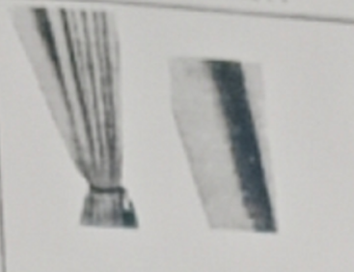  效果图/款式图  设计师： 白露露 审核:李月娥  二、人员配置  评审人员 部门 职务  李月娥 公司 总经理  李茹芸 公司 副经理  李嘉 生产部 经理  汤林生 生产部 经理  白露露 生产部 助理  三、查看项目的设计输入内容：  1、评审窗帘设计：满足客户对窗帘的样式：对开。透光度：微透 尺寸：150×1800cm。材质：聚酯纤维  2、评审输入文件能否满足设计开发的需要，确保按期完成设计任务。  3、公司以往对窗帘设计的资料  3、评审输入文件依据的标准、法律法规内容、版本的适用性和有效性。  4、法律法规:  纺织品 织物透光性的测定 FZ/T 01009-2008  国家纺织产品基本安全技术规范GB 18401-2010  5、方案设计完成后交客户确认，不满意的地方继续修改  四、 设计评审：查评审内容及评审结论  1、设计方案所依据的标准、法律法规及协议等，对于窗帘设计是合理的、有效的。  2、设计的原理和选择的参数条件及选材等是正确可行的，能指导设计开发工作的顺利实施。  3、产品的结构形式能满足产品性能要求，而且便于编写制造工艺。  设计方案的内容能满足对于窗帘设计要求，设计方案评审通过，建议工艺技术依据设计方案和开发计划的要求开展下一阶段工作  编制： 李茹芸 审核： 李茹芸 批准：李月娥 日期：2020.06.22  查合同书中写有客户需求：客户需求表述清晰。合同保存完好，符合要求。  公司通过客户需求分析等方式对客户需求进行确认，确保满足客户需求，符合要求。  查对设计输入情况进行了评审，输入清晰完整，较充分适宜，符合要求。  五、设计和开发验证  询问负责人称，通过实施前由专业人员评审和交付客户确认后实施，通过最终验收来验证项目是否满足预期要求。  查设计验证报告  项目名称 窗帘 阶段名称 设计验证  项目负责人 白露露 主持部门 技术部  验证方式 评价+样品展示 验证日期 2020年7月5日  查设计开发输入要求及结果：经评价符合要求  判定：通过  目前样品测试已通过，2020年7月初前可以完成  见产品说明书及检测报告  针对输入要求的各项试验/及检测报告内容摘要及其结论：合格  设计验证结论：验证通过  参与验证：李茹芸、李嘉、汤林生、白露露，批准： 李月娥  - 查见《设 计 确 认 报 告》，编号：2020-02-20-ZH-KLC7  鉴定过程及内容：检查样品是否在性能、外观等质量上达到设计任务书规定的要求，审查技术文件是否符合有关标准规定，是否齐全、正确、统一，是否能指导生产；对产品技术质量水平的先进性做出评价.  鉴定结论及建议：  1、产品达到设计任务书及客户要求、标准。  2、产品设计文件、工艺文件齐全、统一、正确，能正确指导生产。  3、具备产品定型的条件  参与确认：李茹芸、李嘉、汤林生、白露露，批准： 李月娥  客户代表确认意见：同意实施。  七、查设计开发输出清单  输出内容有：  作业指导书、检验作业指导书、设备配置清单、采购清单、人员配置清单等，  输出内容较清晰完整，保存较好。  输出信息清晰完整，满足输入要求。  八、项目未发生更改情况。
生产和服务提供的控  制  标识和可追溯 | 8.5.1  8.5.2 | 一、编制了生产流程：具体见8.1条款  二、生产部根据销售合同下生产计划：  接到2020年5月12日生产计划（客户：海底捞北京十里堡72店)  完成日期：2020年5月20日  产品名称 型号 数量  抱枕 65*65 200  2020年6月25日生产计划（客户:海底捞北京79店）；  完成日期：2020年7月2日  产品名称 型号 数量  抱枕 65*65 150  2020年8月20生产计划（客户:海底捞徐州4店）  完成日期：2020年8月31日完成  产品名称：抱枕 型号：65*65 数量 500  计划人：李茹芸  三、查过程控制  抽8月20日生产计划  客户：海底捞徐州4店  产品：抱枕 计划完成时间：2020年8月31日 物料准备：钢卷尺、电子称等  .....  计划员:李茹芸  抱枕的加工工艺：  检验原材料—裁剪—缝纫—填充--检验--合格品入库—合格品出厂  关键/特殊过程：检验原材料  作业指导书：“枕芯的作业指导书”等；  抽6月25日 海底捞北京79店  客户：海底捞北京79店 产品：台布 计划完成时间：7月2日 物料准备：钢卷尺、电子称等  .....  计划员: 李茹芸  台布的加工工艺：  检验原材料—裁剪—缝纫--检验--合格品入库—合格品出厂  关键/特殊过程：检验原材料  作业指导书：“台布的作业指导书”等  抽5月12日生产计划（海底捞北京十里堡72店） 计划完成时间：5月20日 工具准备：钢卷尺、电子称等）  床单的加工工艺：  检验原材料—裁剪—缝纫—--检验--合格品入库—合格品出厂  关键/特殊过程：检验原材料  四、生产远程（远程提供）：  1 产品为：被罩 图号：Q309.00.00.01  工序：裁剪  生产设备：裁剪机 操作者：赵海龙  查阅《作业指导书》，被监控的项目为:被罩尺寸200cm*180cm控制方法为：按客户要求的规格进行制作  结论：合格 检验员：白露露  2 产品为：被罩 被监控的项目为:抱枕尺寸：200cm*180cm  工序：缝纫  生产设备：缝纫机 操作者：何洁  查阅《作业指导书》，被监控的项目为：1、裁剪  控制方法为：按客户要求尺寸裁剪  结论：合格 检验员：白露露  五、使用适宜的设备和过程环境：  主要生产设备： 枕芯机 、打卷机 、电脑绗缝机、锁边机、挂布机 、缝纫机 、电动裁布机 、包边机、绣花机满足生产需求；设备精度保证，维修及时，有设备日常保养记录.  过程环境：详见 7.1.4 审核记录  六、配备胜任的人员，包括所需求的资格：初中以上学历；手脚麻利、视力良好；经过培训、考核合格后上岗，公司无特种人员。  七、抽过程确认记录  “过程确认记录”，从操作人员能力，完成品等方面进行了确认。 确认结论：可以保证设备正常运行。确认人：白露露2020.6.10。目前该工序运行稳定，无需再确认。  八、实施防止人为错误的措施：体系文件中明确规定了不合格品控制要求：包括原材料的不合格品，生产加工中的不合格品、残次品中产生的不良品均不准转序，必须按照相关文件、制度执行。  实施放行、交付和交付后活动：  九、实施放行、交付和交付后的活动：按照各客户要求实施过程控制，以确保有效实施放行、交付和交付后活动：  查产品交付：根据合同要求进行产品交付。  十、远程视频巡视生产远程：生产远程干净整洁，人员配备符合要求。（见视频）
顾客或外部供方财产 | 8.5.3 | 该公司顾客财产主要为顾客提供的图纸、技术要求及顾客的个人信息等，由供销做好图纸和技术文件的保管及个人信息保密工作并进行归档。  经询问了解，没有顾客个人信息泄露情况发生。
产品防护 | 8.5.4 | 该公司产品无特殊防护要求，主要防护要求为防潮和防磕碰，产品在搬运过程中采取机械和人工搬运，避免磕碰。成品分门别类存放于成品库内。  有专门的库管员进行保管，出入库登记手续齐全，有库房台账管理比较规范。
交付后活动 | 8.5.5 | 查销售远程产品交付情况：产品交付至客户处通过物流服务企业，客户签收，公司通过电话跟踪沟通及定期拜访、客户满意度调查等方式确认交付及交付后服务的满意程度。经查符合要求。
变更的控制 | 8.5.6 | 经了解，目前没有发生对生产和服务提供的更改的情况。
产品和服务放行； | 8.6 | 公司明确对各阶段产品和服务的放行均须实施必要的记录并保留。详见如下输入、过程及输出检验证据抽样  一、原材料检验控制：  经询问公司原材料由综合部采购，公司根据客户提供的样式、颜色，尺寸到库房领取物料，公司对相关产品的数量、型号进行检验；公司外购产品为原材料、日常办公消耗品等，公司对相应数量、规格型号进行检验；详见8.4.2条款。  - 过程检验控制  公司根据检验规范和检验标准、生产工艺的要求在各生产关键工序均设置了验收控制点。  1、抽：2020年1月20日，抱枕 “枕芯的作业指导书”  1）抽查  检测项目 长度 质量要求 65*65 检测结果：合格  长度65*65  操作者：赵海龙  检验员：白露露  - 检验：  检测项目 枕芯回弹性 质量要求：枕芯回弹性为1分钟 检测结果：合格  外观无破损  操作者：赵海龙  检验员：白露露  2、抽：2020.3.25日，台布 “台布的作业指导书”  1）抽查  检测项目 长度 质量要求 200*300 检测结果：合格  长度200*300  操作者：赵海龙  检验员：白露露  - 检验：  检测项目 台布的宽度 质量要求：台布的宽度为300 检测结果：合格  外观无破损  操作者：赵海龙  检验员：白露露  1、抽：2020年8月31日，抱枕 “床单的作业指导书”  1）抽查  检测项目 长度 质量要求 160*215 检测结果：合格  长度160*215  操作者：赵海龙  检验员：白露露  - 检验：  检测项目 床单的宽度 质量要求：床单的宽度为215 检测结果：合格  外观无破损  操作者：赵海龙  检验员：白露露  2、抽：2020.9.1日，床单 “床单的作业指导书”  1）抽查  检测项目 长度 质量要求 230*250 检测结果：合格  长度230*250  操作者：赵海龙  检验员：白露露  - 检验：  检测项目 床单的宽度 质量要求：床单的宽度为250 检测结果：合格  外观无破损  操作者：赵海龙  检验员：白露露  其余产品均按规程进行检验，产品实现过程的质量管理基本受控。  - 实施放行、交付和交付后的活动，产品检验按客户要求，材料、颜色、尺寸、缝制质量针码均匀，行针流畅，细薄、细密适当、有无脱线进行检验。  抽床单检测报告：  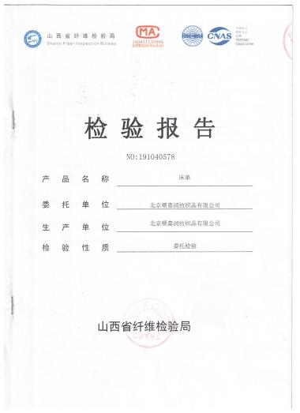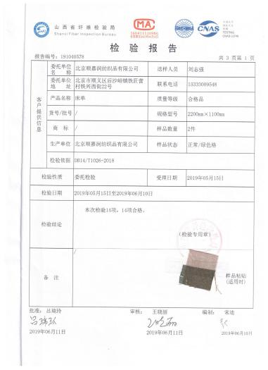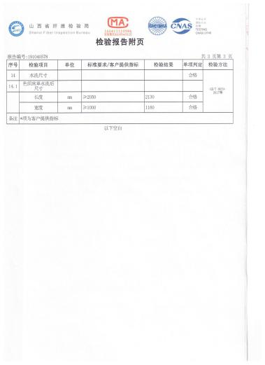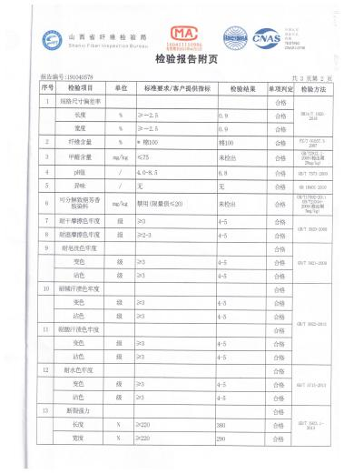  抽被罩检测报告：  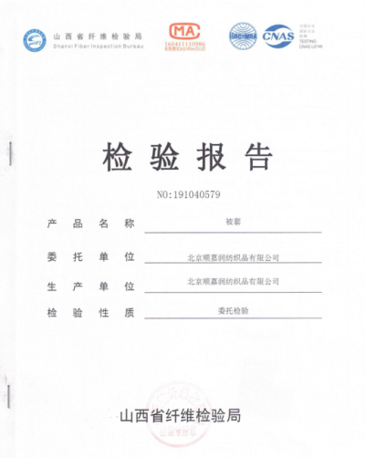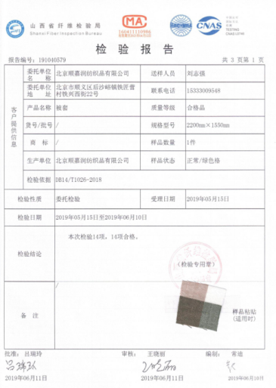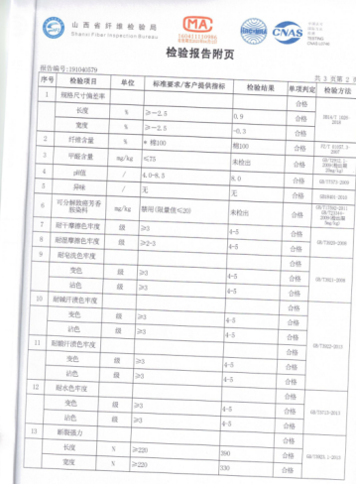  公司为验证产品和服务的要求是否得到满足对需实施监视和检验的阶段、过程、项目及记录等予以规定，查见公司检验规范规定了原材料、生产过程、成品出厂所有产品的检验方法、标准。  公司对特殊放行或紧急放行情况予以界定，原则上，一般情况下不许特殊放行或紧急放行；若特殊情况下，要实施紧急放行时，一定要得到管理层许可、公司总经理批准，适用时得到顾客的批准后方可实施。体系运行至今尚未发生特殊放行或紧急放行的情况。  基本符合。
顾客满意 | Q9.1.2 | 公司通过电话，走访等形式，接受顾客反馈，了解顾客顾客满意度信息，发放调查表对顾客满意度进行定量测量。  提供“顾客满意程度调查表”，调查主要内容：质量、价格、外观、服务等方面的满意程度等，各项得分求平均值得最终结果。对海底捞徐州4店、海底捞徐州8店、海底捞北京十里堡72店的顾客进行了满意度调查，提供顾客满意调查分析。  该结果已提交管理评审。
合规性评价 | EO：9.1.2 | 查2020.1.18日《合规性评价记录》、《合规性评价报告》，对公司适用环境、职业健康安全的法律法规和其他要求进行了评价，全部符合要求。评价结果：我公司没有违法国家法律、法规及相关标准，严格遵守国家有关环境方面的规定，密切关注法律法规的变化，并适时调整，严格按体系标准执行。公司都能够有效遵循法律法规进行销售活动，未发生重大安全安全事故，未发生环境扰民事件，无个人或单位投诉，无环境污染事件发生，各项目的环境行为符合法律法规和环境要求，对于合规性评价分析所确定的薄弱环节，公司将制定改进措施，以持续改进分公司的安全管理绩效。对在合规性证据收集过程中发现的不符合，各项目均能够及时组织原因分析，立即制定措施和组织实施纠正，通过对纠正结果的考核，表明纠正措施制订是适宜的，执行结果是有效的。对公司的环保意识和环境管理水平的提高起到了明显的促进作用。  合规性评价人：李月娥、李嘉、刘亚楠等。 时间：2020.1.18
不符合和纠正措施 | QEO  10.2 | 制定了SJR-CX-2019-22 不合格输出控制程序  SJR-CX-2019-25 顾客满意度测量控制程序  SJR-CX-2019-26 内部审核控制程序  SJR-CX-2019-27 管理评审控制程序  SJR-CX-2019-28 改进控制程序  公司对采购的不合格产品直接退货，生产过程的不合格品作报废、回用处理，再检合格转序，产品一次交验出现的不合格报废、回用处理，提供了《不合格品处置记录》，能对不合格品进行全面、有效的处置和控制，至今出厂的产品未有不合格品发现；客户反馈无质量问题。  为对公司的重大环境和危险因素有关的运行与活动进行有效控制，确保其符合环境和职业健康安全方针、目标与指标的要求以及适用的法律和其他要求，以实现环境和职业健康安全管理体系的不断改进。

说明：不符合标注N

管理体系审核记录表
过程与活动、  抽样计划 | 涉及  条款 | 受审核部门：员工代表 汤林生 | 判定
过程与活动、  抽样计划 | 涉及  条款 | 审核员：王志慧 审核时间：2020年09月4日 | 判定
过程与活动、  抽样计划 | 涉及  条款 | 审核条款：O：5.3/5.4/7.4  职业健康安全事务代表的参与情况 | 判定
职责与权限  工作人员协商与参与 | O 5.3  O 5.4 | 通过公司员工的全体选拔，确认汤林生为本公司的员工代表，现场询问其工作职责，能够清楚回答，主要工作内容为定期或不定期了解员工的期望，收集员工的抱怨及建议，对涉及职业健康安全的内容及时跟进，对员工反应的相关问题及时与公司领导层及工会做出沟通，沟通的方式为定期组织员工内部座谈会或邮件等形式。为员工争取相关的福利待遇，如2020年疫情严重期间，积极做好相关工作，与工会及综合部一起解决员工实际困难，如出行困难及口罩问题。得到员工的好评。。  每年制定培训计划，主要内容涉及职业健康安全方面的法律法规的普及及公司体系文件，如妇女权益保护法，劳动法、危险源的辨识及控制措施的有效性、风险识别与评价等。特别强调非管理类员工参与培训活动，确定他们参与和协商的机制：疫情期间以线上培训为主。 | Y
信息与沟通 | O 7.4 | 建立信息交流控制程序，其中明确了沟通的内容、方式方法等要求。  内部沟通及外部沟通的渠道建立，与客户及其他相关方的沟通，2020年3月10公司下发一份沟通函，主要内容为环境、职业健康安全方针及目标的明确，公司关于环境、职业健康安全方面的承诺。主要内容为：承诺遵守适用的职业健康安全法律、法规和相关要求，在全过程中精心策划，制定并实施环境保护及安全技术措施，确保环境目标及健康安全目标的实现；确立“以人为本”的理念，坚持“安全第一，预防为主”的方针，旨在保护员工和相关人员的健康与安全；公司从员工和进入公司及管理场所的相关人员的基本权利和根本利益出发，高度重视劳动保护及职业病防治工作，致力于避免引发的各类风险，并尽力降低职业健康安全风险；公司坚持可持续发展的管理理念，科学、合理地使用资源，最大限度地节能降耗，提高资源的利用率，污染预防、全过程控制污染，改善环境绩效；公司建立、保持环境与职业健康安全管理体系，采取有效的改进措施，实现环境与职业健康安全绩效的持续提高和管理体系的持续改进。  得到使用员工及客户的认可。 | Y

说明：不符合标注N

